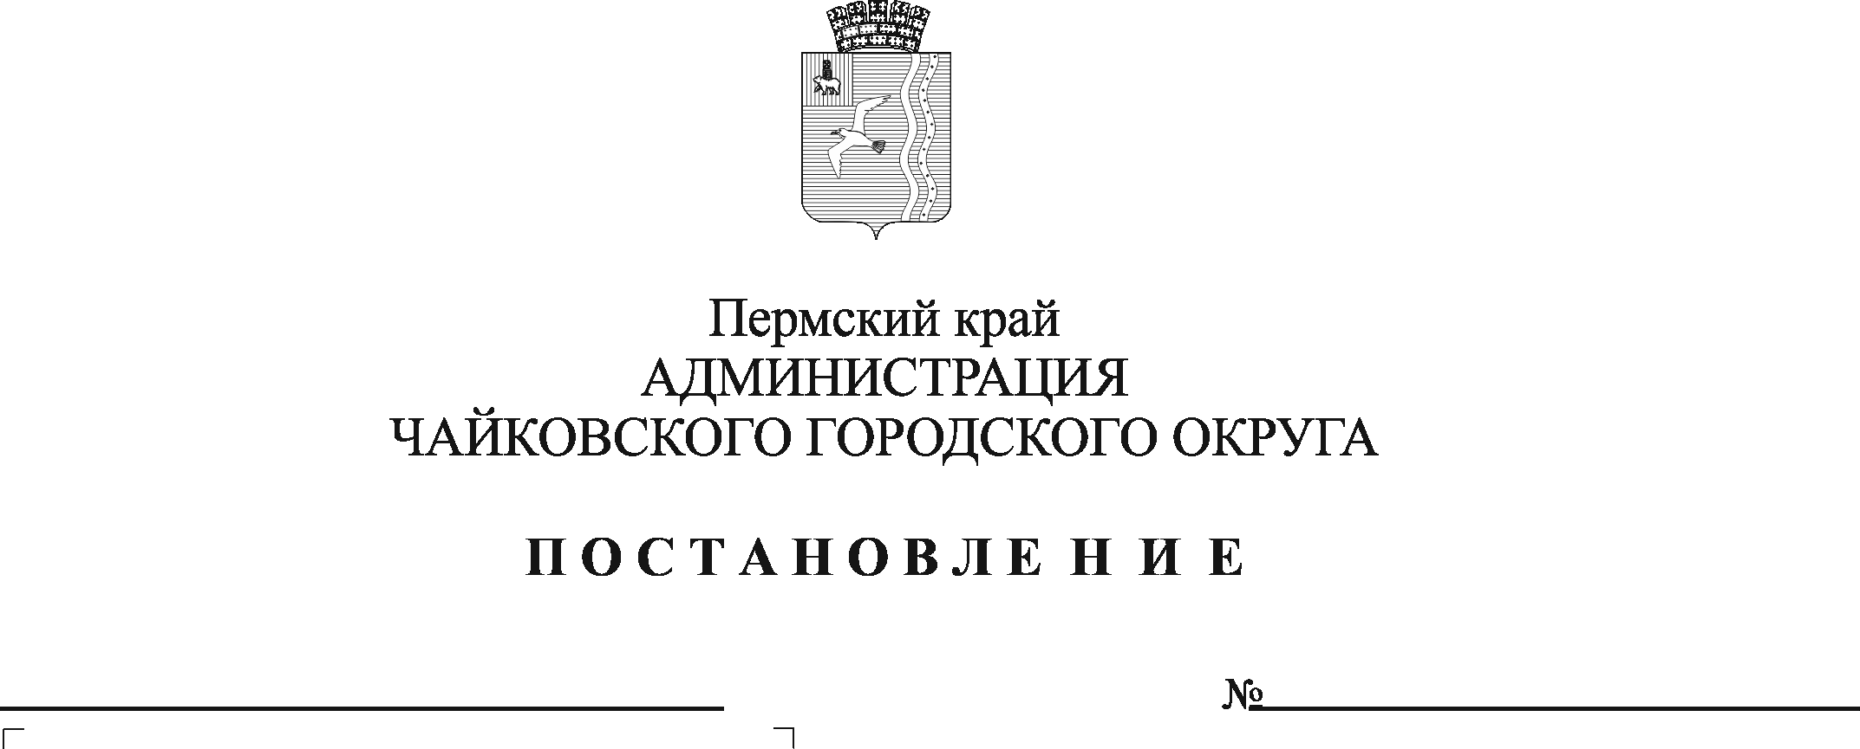
О внесении изменений в правила землепользования и застройки Чайковского городского округа Пермского края, утвержденные постановлением администрации Чайковского городского округа от 11.01.2022 № 13

На основании статьи 31 Градостроительного кодекса Российской Федерации, статьи 16 Федерального закона от 6 октября 2003 г. № 131-ФЗ «Об общих принципах организации местного самоуправления в Российской Федерации», статьи 15.1 Закона Пермского края от 14.09.2011 N 805-ПК «О градостроительной деятельности в Пермском крае», постановления Правительства Пермского края от 18 мая 2022 г. № 425-п «Об утверждении перечня случаев утверждения в 2022 и 2023 годах проектов о внесении изменений в генеральные планы и правила землепользования и застройки, проектов планировки территории, проектов межевания территории, предусматривающих внесение изменений в проекты планировки территории, проекты межевания территории, без проведения общественных обсуждений или публичных слушаний», Устава Чайковского городского округа, решения Думы Чайковского городского округа от 21 декабря 2022 г. № 670 «Об утверждении генерального плана Чайковского городского округа Пермского края на часть территории в отношении земельного участка с кадастровым номером 59:12:0740001:1084», постановления администрации Чайковского городского округа от 2 марта 2022 г. № 231 «О подготовке проекта о внесении изменений в правила землепользования и застройки Чайковского городского округа Пермского края»
ПОСТАНОВЛЯЮ:
1. Внести изменения в правила землепользования и застройки Чайковского городского округа Пермского края, утвержденные постановлением администрации Чайковского городского округа от 11 января 2022 г. № 13, в части формирования границы территориальной зоны П1 «Производственная зона» за счет уменьшения территориальной зоны Сх1 «Зона сельскохозяйственных угодий», включив земельный участок с кадастровым номером: 59:12:0740001:1084, площадью 148864,0 кв.м расположенный по адресу: Пермский край, Чайковский городской округ, в зону П1.
2. Опубликовать постановление в газете «Огни Камы» и разместить на официальном сайте администрации Чайковского городского округа.
3. Постановление вступает в силу после его официального опубликования.

Глава городского округа –
глава администрации
Чайковского городского округа Ю.Г. Востриков

